VANWEGE DE NODEN EN OM BEVRIJDING VAN ALLERLEI VORMEN VAN ONDERDRUKKING.

‘ Moge God ons terzijde staan” zo luidde het thema van de door de Molukse Christen Vrouwen Vereniging( P.I.K.I.M) georganiseerde ` Doa Maluku` 1990.
Een gebedsdag naar het voorbeeld van de Wereldgebedsdag, een internationaal gebeuren georganiseerd door de organisatie Vrouwen Wereldgebedsdag.
( een citaat uit Madjalah Nr 2 Tahun ke-39 /1991 geschreven door ds L.B Tahalele)

Stichting Nederlands Comité Wereldgebedsdag, bestaat 93 jaar en is een organisatie die voornamelijk bestaat uit vrouwen van verschillende kerken uit heel Nederland . Jaarlijks wordt het thema, de viering en de liturgie verzorgt door een willekeurig land dat gekozen wordt door het internationaal comité van de Wereldgebedsdag, dat zetelt in New York. Zo`n 173 landen over de hele wereld doet mee met de 24 uurs viering op de 1ste Vrijdag in maart
van de Wereldgebedsdag, waaronder de Molukse Christen Vrouwen Vereniging P.I.K.I.M. Om de 2 jaar is er een Europese conferentie en om de 4 jaar een Internationale Globe conferentie. De liturgie wordt van het Engels naar het Nederlands vertaald, waarbij de vertaling van het Nederlands naar het Moluks Maleis werd jaren door mevrouw M.T Sapulettej.† Ik ben benaderd door mevrouw B Matulessy, om zitting te nemen in de Stichting Nederlands Comité Wereldgebedsdag, eerst heb ik gevraagd wat dat inhoudt.. Als antwoord heb ik gekregen, dat ik enkel en alleen de liturgie van de Wereldgebedsdag aan de P.I.K.I.M mag overhandigen voor de vertaling en de viering van de gebedsdienst. Als lid van de P.I.K.I.M afdeling Nijverdal, zit ik 15 jaar in de plaatselijke Oecumenische-comité van de Wereldgebedsdag. En uit ervaring is gebleken, dat de Stichting Nederlands Comité Wereldgebedsdag, bij de P.I.K.I.M niet onder de aandacht word gebracht. Twee keer in het jaar is er een kaderdag van de Stichting Nederland Wereldgebedsdag, plaatselijke comité leden van de Wereldgebedsdag mogen hieraan deelnemen.
Door de coronapandemie, moest het landelijk comité, een creatieve oplossing vinden voor de viering van de Wereldgebedsdag in plaats van de jaarlijkse kaderdag. Dat werd de livestream uitzendingen via You-tube( zie Wereldgebedsdag Nederland 5 maart 2021 Vanuatu) en (You-Tube Nederlands Wereldgebedsdag 4 maart 2022 EWNI)

Ruim 60 jaar doet P.I.K.I.M mee met de Wereldsgebedsdag, jaar in en jaar uit bidden we, samen met vele vrouwen in de wereld, voor de noden en de bevrijding van allerlei vormen van onderdrukking in een bepaald land. Het land, dat de liturgie verzorgt, geeft ook de hulpprojecten aan, maar er zijn ook projecten die door Stichting Nederlands Wereldsgebedsdag comité verkozen wordt. In het kader van 70 jaar Molukkers in Nederland, heeft Stichting Nederlands Wereldsgebedsdag een donatie overgemaakt naar projecten op de Molukken. (zie.www.Wereldgebedsdag Nederland.nl/projecten) en ( Rit&Rock voor de Molukken) Alle giften , collectegelden en opbrengsten, omtrent de viering van Wereldgebedsdag, dient worden overgemaakt, naar rekeningnummer:

NL48TRIO 0390224839 o.v.v Stichting comité Wereldsgebedsdag Nederland
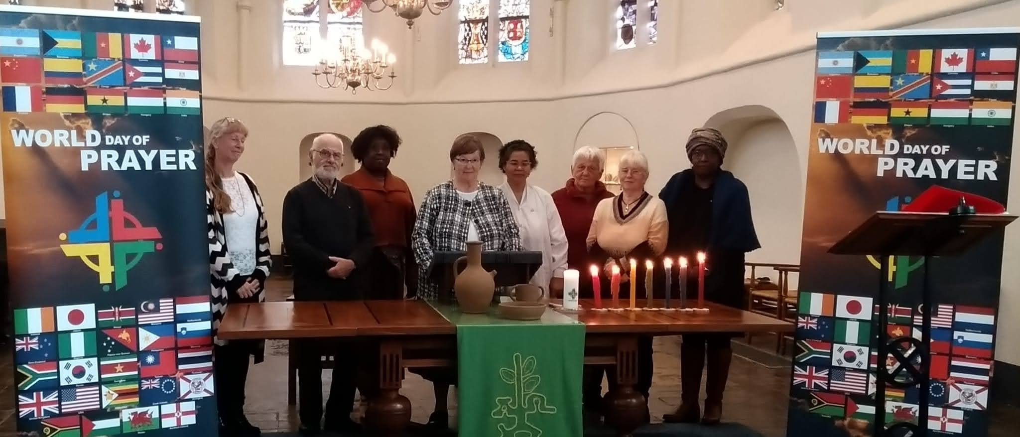

Stichting Nederlands Wereldgebeds comité, zoekt altijd nieuwe mensen om het team te versterken. Zo wel plaatselijk als landelijk. Door samen bidden, samen werken, samen delen. is de Wereldgebedsdag Organisatie met elkaar verbonden wereldwijd.

Geschreven door mevr R Joseph.

